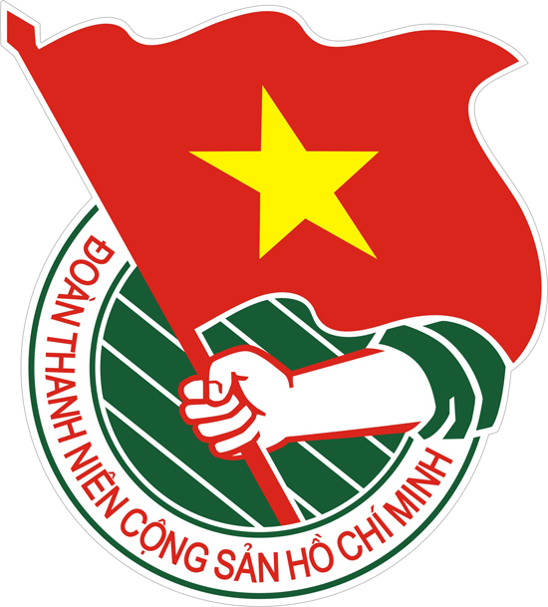  Tây Ninh | TÀI LIỆU SINH HOẠT CHI ĐOÀN  Số Tháng 9/2020  Lưu hành nội bộ

CHÀO MỪNG 75 NĂM QUỐC KHÁNH NƯỚC CỘNG HÒA XÃ HỘI
CHỦ NGHĨA VIỆT NAM (2-9-1945 - 2-9-2020)
HỌC TẬP VÀ LÀM THEO TƯ TƯỞNG, ĐẠO ĐỨC, PHONG CÁCH HỒ CHÍ MINH

Nhớ những lời dạy của Bác Hồ

Ngày 02 tháng 9: “Nước Việt Nam có quyền hưởng tự do và độc lập và sự thật đã thành một nước tự do độc lập. Toàn thể dân tộc Việt Nam quyết đem tất cả tinh thần và lực lượng, tính mạng và của cải để giữ vững quyền tự do, độc lập ấy”(Đây là lời khẳng định và cũng chính là lời kết trong bản “Tuyên ngôn Độc lập” do Chủ tịch Hồ Chí Minh thay mặt Chính phủ Lâm thời đọc chiều ngày 02 tháng 9 năm 1945, tại quảng trường Ba Đình khai sinh sinh ra nước Việt Nam Dân chủ Cộng hoà (nay là nước Cộng hoà xã hội chủ nghĩa Việt Nam).
Lời khẳng định thể hiện sâu sắc ý chí mạnh mẽ và quyết tâm sắt đá của nhân dân ta, quyết tâm bảo vệ nền độc lập mới giành được, thể hiện lập trường kiên định về độc lập, tự do của dân tộc, phản ánh niềm tin vững chắc vào sức mạnh của dân tộc Việt Nam, dù phải hy sinh gian khổ, song quyết đem tất cả tinh thần và lực lượng, tính mạng và của cải để giữ vững quyền tự do, độc lập. Lời của Người vang vọng núi sông, có sức cổ vũ mạnh mẽ nhân dân ta vượt qua mọi khó khăn, thử thách, kiên quyết chiến đấu đến thắng lợi hoàn toàn. Ý chí quyết tâm bảo vệ nền độc lập tự do của dân tộc trong Tuyên ngôn Độc lập có giá trị sâu sắc, tiếp tục soi sáng sự nghiệp xây dựng và bảo vệ Tổ quốc Việt Nam xã hội chủ nghĩa vì mục tiêu dân giàu, nước mạnh, dân chủ, công bằng, văn minh.
Hiện nay và trong thời gian tới, tình hình thế giới, khu vực, đặc biệt là trên Biển Đông tiếp tục diễn biến phức tạp, tiềm ẩn nguy cơ dễ gây mất ổn định đối với khu vực và đất nước. Trong nước, các thế lực thù địch tiếp tục đẩy mạnh chiến lược “diễn biến hòa bình”, thúc đẩy “tự diễn biến”, “tự chuyển hoá” trong nội bộ để chống phá cách mạng nước ta toàn diện trên các mặt: kinh tế, chính trị, tư tưởng, văn hóa, xã hội, quốc phòng – an ninh, đối ngoại… Các mối đe dọa an ninh phi truyền thống, như: khủng bố, tội phạm xuyên quốc gia, các thảm họa thiên tai, môi trường… có chiều hướng gia tăng. Để thực hiện trọn vẹn lời khẳng định của Chủ tịch Hồ Chí Minh trong bản Tuyên ngôn Độc lập bất hủ năm xưa, đoàn viên, thanh niên phải tích cực tuyên truyền và nâng cao bản lĩnh chính trị, xây dựng người thanh niên vững mạnh toàn diện xứng đáng là cánh tay đắc lực của Đảng.
Ngày 18 tháng 9: “Người cách mạng mẫu mực phải khiêm tốn, khoan hòa, lượng thứ, can đảm khi sa cơ, bình tĩnh khi thắng thế, không bao giờ được quên rằng cuộc đời mình và sự nghiệp của mình thuộc về toàn nhân loại chứ không thuộc về mình” (Nguyễn Ái Quốc viết bài “Người cách mạng mẫu mực”, đăng trên báo Thanh Niên, số 61, năm 1926. Bài viết nêu 12 điều đòi hỏi ở một người cách mạng, bao quát các mặt về lý tưởng, về tinh thần hy sinh, về phẩm chất đạo đức, về phương pháp công tác. Người nhấn mạnh: Sự nghiệp cách mạng rộng lớn và khó thực hiện; nó không thể do một người hay một nhà làm mà tốt được. Cách mạng của các nòi giống có mục đích là giải phóng các dân tộc yếu, sau tiến lên làm cách mạng thế giới, sẽ giải phóng toàn nhân loại khỏi ách đế quốc chủ nghĩa và tư bản chủ nghĩa)
Trong quá trình lãnh đạo cách mạng Việt Nam, Chủ tịch Hồ Chí Minh luôn quan tâm chăm lo xây dựng đội ngũ cán bộ, đảng viên – những người cách mạng suốt đời phấn đấu vì mục tiêu độc lập dân tộc gắn liền với chủ nghĩa xã hội. Theo Bác, người cách mạng mẫu mực trước hết phải là người có đạo đức cách mạng. Bởi “không có đạo đức thì dù tài giỏi mấy cũng không lãnh đạo được nhân dân”, có đạo đức cách mạng thì khi gặp khó khăn, gian khổ, thất bại cũng không sợ sệt, rụt rè, lùi bước. Vì lợi ích chung của Đảng, của cách mạng, của giai cấp, của dân tộc và của loài người mà không ngần ngại hy sinh tất cả lợi ích riêng của cá nhân mình. Khi cần, thì sẵn sàng hy sinh cả tính mạng của mình cũng không tiếc. Đó là biểu hiện rất rõ rệt, cao quý của đạo đức cách mạng.
Thấm nhuần tư tưởng về vị trí, vai trò của đạo đức cách mạng theo tư tưởng Hồ Chí Minh, các cấp bộ Đoàn đã luôn phát huy tốt tính tiền phong gương mẫu, xung kích, tình nguyện, đấu tranh vì độc lập, tự do cho Tổ quốc.

THEO DÒNG LỊCH SỬ

Những ngày đáng nhớ trong tháng 9
- Ngày 2 tháng 9: Ngày Quốc khánh của Việt Nam (Independence Day of Vietnam)
- Ngày 21 tháng 9: Ngày Quốc tế Hòa bình (International Day of Peace) (trước đây là ngày khai mạc Đại hội đồng Liên hợp Quốc)
- Ngày 28 tháng 9: Ngày Hàng hải Thế giới (World Maritime Day)

Ngày 2 tháng 9: Ngày Quốc khánh của Việt Nam (Independence Day of Vietnam)
------------------
Ngày Quốc khánh Việt Nam là ngày lễ chính thức của Việt Nam, diễn ra vào ngày 2 tháng 9 hằng năm, kỷ niệm ngày Chủ tịch Hồ Chí Minh đọc bản Tuyên ngôn độc lập tại Quảng trường Ba Đình, Hà Nội, khai sinh nước Việt Nam Dân chủ Cộng hòa, một trong các tiền thân của nước Cộng hòa Xã hội Chủ nghĩa Việt Nam.
Theo tường thuật của nhà báo Hồng Hà, báo Cứu quốc của Việt Minh, ông Nguyễn Hữu Đang đọc chương trình buổi lễ và giới thiệu Chính phủ lâm thời, chủ tịch Chính phủ đọc Tuyên ngôn độc lập, các thành viên Chính phủ tuyên thệ, ông Võ Nguyên Giáp, bộ trưởng Bộ Nội vụ giãi bày tình hình trong nước và nhiệm vụ của Chính phủ, ông Trần Huy Liệu tường trình vào Huế nhận sự thoái vị của vua Bảo Đại, ông Nguyễn Lương Bằng đại biểu của Tổng bộ Việt Minh thuật qua lại cuộc tranh đấu của Việt Minh để mưu giải phóng cho dân tộc.... Sân khấu được làm vội vã từ gỗ và được trang hoàng bằng lớp vải trang trí trắng và đỏ, do đó cho phép hầu hết khán thính giả có thể thấy được những vị lãnh đạo mới của mình, dù chỉ như những chấm li ti. Hồ Chí Minh và các đồng sự của mình đã cố gắng truyền trực tiếp bản Tuyên ngôn độc lập đến mọi miền Tổ quốc nhưng các vấn đề kỹ thuật lúc đó đã không cho phép điều này diễn ra. Mặc dù đã ở nước ngoài trong suốt hơn 30 năm nhưng phong cách nói tiếng Việt của Hồ Chí Minh vẫn đầy tự tin và mạnh mẽ. Bản tuyên ngôn độc lập có độ dài vừa đủ do những người Việt tham gia buổi lễ hôm đó phần lớn còn chưa tiếp xúc với hoạt động mít-ting kiểu châu Âu như thế này bao giờ. Ngày mùng 2 tháng 9 năm đó, nhiều gia đình đã dọn dẹp nhà cửa và chuẩn bị đốt pháo để ăn mừng buổi lễ.
Từ Phủ Toàn quyền, Jean Sainteny, viên chức cao cấp của nước Pháp Tự do (Free French) - nước Pháp sau khi được giải phóng khỏi Phát-xít Đức - có mặt ở Hà Nội, đã quan sát hàng chục ngàn người Việt Nam đi thành từng hàng băng qua đại lộ Brière-de-l’Isle để tiến vào quảng trường. Jean Sainteny ngạc nhiên trước sự tham gia công khai của giới Công giáo và sửng sốt trước sự trật tự của đám đông, không có bất kì hành vi gây rối nào. Không ai có cử chỉ thù địch đối với Jean Sainteny hay đối với tòa nhà phủ Toàn quyền.Vấn đề an ninh cũng được suy xét đáng kể, với đội quân danh dự của Quân Giải phóng đảm bảo không ai trong số khán thính giả có thể tới gần khán đài trong phạm vi 20 mét, những công nhân và sinh viên có vũ trang cũng được xếp đặt tại mọi góc của mấy khu vườn, và một đơn vị tự vệ cảnh giác trước bất kì sự quấy rối nào từ hướng Thành Hà Nội nơi quân Pháp vẫn còn bị Nhật giam giữ. Trước cuộc mít-tinh, lính Nhật ở khu đất thuộc Phủ Toàn quyền đã thiết lập mấy khẩu súng máy chĩa về quảng trường, làm những nhà tổ chức phải dựng lên một bức màn người gồm những dân quân tự vệ với chỉ thị thà chết còn hơn rút lui.
Mặc dù chương trình được mong đợi bắt đầu vào đúng 2 giờ chiều, nhưng xe hơi chở các thành viên trong nội các Việt Nam Dân chủ Cộng hoà đã đến trễ hai mươi lăm phút khi phải đi xuyên qua các đám đông. Hồ Chí Minh dẫn đầu những người còn lại bước nhanh lên khán đài, điều làm ngạc nhiên nhiều người đứng xem vì họ mong chờ những người cầm quyền sẽ di chuyển với phong thái từ tốn và trang nghiêm. Trong khi hầu hết các đồng sự của ông trên khán đài đều mặc đồ vest Tây và thắt cravate, nhưng ông Hồ cố ý chọn mặc bộ đồ khaki phai màu với cổ cao và mang đôi dép cao su trắng.[10] Sau lễ chào cờ và hát quốc ca, Võ Nguyên Giáp, Bộ trưởng Nội vụ, bước tới micrô giới thiệu Hồ Chí Minh, người được chào mừng bằng những tiếng hô vang dội được sắp xếp trước, “Độc lập! Độc lập!” Ông Hồ vẫy tay trước khán thính giả trong vài phút, đoạn nâng hai bàn tay lên để kêu mọi người im lặng. Bằng giọng Nghệ Tĩnh đặc trưng, ông Hồ lúc đó bắt đầu đọc Tuyên ngôn Độc lập.Một mối liên kết và sự thể hiện lòng tôn trọng đối với người dân mà chưa từng có vị quân vương Việt Nam nào trong lịch sử thể hiện đã được tạo ra khi Hồ Chí Minh có những tương tác với quần chúng khi ông hỏi: "Đồng bào có nghe rõ không?” và đám đông đồng thanh hô vang “Rõ!”.
Trong buổi lễ này, thông qua bản Tuyên ngôn độc lập, Hồ Chí Minh cũng đã kêu gọi các nước Đồng minh ủng hộ nền độc lập chân chính do nhân dân Việt Nam vừa tự tay giành được thông qua Cách mạng tháng Tám. Ông tuyên bố rằng Chính phủ lâm thời đã huỷ bỏ hết mọi hiệp ước do Pháp kí trong quan hệ với Việt Nam và bãi bỏ hết mọi đặc quyền của người Pháp. Ông cảnh báo rằng người Việt “kiên quyết chống lại âm mưu của bọn thực dân Pháp”. Kết thúc bài phát biểu của mình, Chủ tịch Hồ Chí Minh giới thiệu từng bộ trưởng trong Chính phủ lâm thời với quần chúng nhân dân và tất cả đều làm lễ tuyên thệ nhậm chức. Võ Nguyên Giáp khi đó bước tới và đọc một diễn văn dài đầy vẻ nghiêm trang để tô điểm thêm cho bản Tuyên ngôn.
Sau đó, Trần Huy Liệu, bộ trưởng bộ thông tin và tuyên truyền, báo cáo trước khán thính giả về buổi lễ thoái vị của Bảo Đại ở Huế ba ngày trước đó, và rồi trao thanh kiếm hoàng gia và ấn cho Hồ Chí Minh. Là một người có khả năng ăn nói thiên bẩm, Trần Huy Liệu dường như đã làm cho đám đông cười ồ lên và vỗ tay khi mô tả sự cáo chung của chế độ quân chủ. Hòa vào bối cảnh đó, ông Hồ tuyên bố rằng thanh kiếm, trước đây được dùng để đàn áp dân chúng, giờ đây sẽ được dùng để “chặt đầu kẻ phản bội”.
Đại diện cho Tổng bộ Việt Minh là Nguyễn Lương Bằng sau đó nói ngắn gọn về nhu cầu cần thống nhất và đấu tranh, phát biểu thẳng thừng rằng đánh Pháp là chuyện cần thiết. Vào một thời điểm nào đó giữa buổi lễ lúc chiều, hai chiếc máy bay Tia chớp P-38 của Mỹ sà xuống thấp ngay trên đám đông, một sự kiện được tuyên bố ngay tức thì và ai cũng tin là đại diện cho lời chào mừng của Mỹ dành cho chính quyền non trẻ của Việt Nam. Cuối cùng, trước khi kết thúc buổi lễ, Chủ tịch Hồ Chí Minh tuyên bố: "Chúng ta sẽ phải trải qua nhiều khốn khó và đau khổ hơn nhiều. Đồng bào phải ủng hộ chính quyền, để sau này có thêm nhiều buổi ăn mừng và thắng lợi!"Buổi lễ kết thúc bằng việc đoàn người có tổ chức ở quảng trường sau đó diễu hành ra phố, giải tán ở hồ Hoàn Kiếm, và gia nhập vào bầu không khí vui chung cho đến giờ giới nghiêm.
Tại Sài Gòn
Vào thời điểm đó, do hạn chế về phương tiện kỹ thuật nên các diễn biến ở Hà Nội không được truyền đến Sài Gòn nhưng từ bài diễn văn ứng khẩu của Bí thư Xứ ủy Nam Kỳ Trần Văn Giàu, nhân dân miền Nam nói chung và nhân dân Sài Gòn nói riêng đã thể hiện lòng quyết tâm ủng hộ cách mạng, ủng hộ mặt trận Việt Minh, bảo vệ nền độc lập non trẻ của Việt Nam.
Lễ đài lễ độc lập 2-9-1945 tại Sài Gòn đặt trên đường Cộng Hòa (nay là đường Lê Duẩn), ngay phía sau nhà thờ Đức Bà. Hầu hết người dân Sài Gòn đều đổ ra đường, thành một biển người chưa từng thấy ở thành phố này. Cờ rợp trời: cờ đỏ sao vàng của Việt Minh, cờ các nước đồng minh, cờ của các đoàn thể. Khẩu hiệu giăng đầy các con đường lớn: "Việt Nam Dân chủ Cộng hòa muôn năm!", "Đả đảo thực dân Pháp!", "Độc lập hay là chết!"… bằng năm thứ tiếng: Việt, Hoa, Anh, Pháp, Nga.
Lễ độc lập cử hành đúng 14g chiều. Nhưng mới 12g trưa, dưới mặt trời đứng bóng, các đoàn thể dân chúng, các toán dân quân từ trong các trụ sở ở Châu Thành, từ các vùng ngoại ô kéo về đại lộ Cộng Hòa (tức đại lộ Norodom vừa đổi tên) tập trung sau nhà thờ Đức Bà. Buổi lễ bắt đầu bằng nghi thức chào quốc kỳ. Lúc đó, bản Tiến quân ca của Văn Cao chưa được phổ biến trong Nam nên ban quân nhạc cử bài Quốc tế ca và bản Thanh niên hành khúc, nhạc của Lưu Hữu Phước
Theo thông báo của ban tổ chức buổi lễ, đúng 14g chiều hôm ấy, tại quảng trường Ba Đình ở Hà Nội, Chủ tịch Hồ Chí Minh sẽ đọc bản Tuyên ngôn độc lập. Đài tiếng nói Việt Nam (lúc đó đặt tại Bạch Mai nên còn gọi là Đài Bạch Mai) sẽ trực tiếp truyền thanh buổi lễ ở Hà Nội trên làn sóng 32m. Ban tổ chức sẽ tiếp sóng Đài Bạch Mai để đồng bào Sài Gòn nghe bản Tuyên ngôn độc lập qua hệ thống loa phóng thanh đặt dọc theo đường Cộng Hòa và các ngả đường gần đó.
Tuy nhiên, việc tiếp sóng không thành công. Nửa giờ trôi qua, dân chúng bắt đầu bàn tán xôn xao. Một số người cảnh giác đặt ra nghi vấn: phải chăng có kẻ phá hoại? Mặc dù hoài nghi này không có chứng cớ, song trong bối cảnh lúc đó nó vẫn thuyết phục được nhiều người. Mãi về sau này người ta mới biết lý do của sự cố này: đài phát của ta quá yếu, máy thu của ta quá cũ, thời tiết chiều hôm ấy lại xấu.
Để trấn an quần chúng, ban tổ chức buổi lễ đề nghị ông Trần Văn Giàu phát biểu. Ông Trần Văn Giàu suy nghĩ vài phút, ghi vội lên giấy mấy ý chính, rồi bước lên lễ đài, ứng khẩu một bài diễn văn. Lúc đó, các nhà báo chưa sử dụng máy ghi âm nên ghi lại bài diễn văn bằng phương pháp tốc ký để công bố toàn văn trên các báo xuất bản ở Sài Gòn ngày hôm sau.
Mở đầu, ông Trần Văn Giàu tuyên bố một đổi thay lớn trong lịch sử nước nhà sau Cách mạng Tháng Tám: "Việt Nam từ một xứ thuộc địa đã trở thành một nước độc lập. Việt Nam từ một đế chế đã trở thành một nước cộng hòa. Việt Nam đương tiến bước trên đường sống". Song cuộc hồi sinh của dân tộc đang bị kẻ thù đe dọa: "Kẻ địch toan tính một cuộc âm mưu gác lại ách nô lệ trên cổ 25 triệu đồng bào... Chúng tôi đã nắm được bằng cớ chắc chắn là họ toan dùng võ lực thình lình lật đổ chính phủ dân chủ cộng hòa để đặt lại một quan toàn quyền như thuở trước".
Do đó, ông khuyên đồng bào hãy đề cao cảnh giác: "Mừng thắng lợi, nhưng đồng bào chớ say sưa vì thắng lợi. Bởi vì Việt Nam yêu quí của chúng ta đương gặp một tình cảnh nguy nan. Không khéo lo, nước ta dân ta có thể bị tròng lại ách nô lệ".
Ông Trần Văn Giàu hỏi những người dự lễ: "Đồng bào ở đây có ai thừa nhận một quan toàn quyền cai trị xứ ta không? Có ai chịu bó tay để cho chế độ thực dân - ra mặt hay giấu mặt - trở lại không?". Sau mỗi câu hỏi của ông, cả triệu người đồng thanh đáp lại: "Không! Không! Không!" vang dội một góc trời.
Tiếp sau sự đồng tâm ấy, ông Trần Văn Giàu nhắc lại những điều đã nói với đại diện chính phủ Pháp:
"Việt Nam Dân chủ Cộng hòa sẵn sàng ký kết với Cộng hòa Pháp những hiệp ước cộng tác về kinh tế, về văn hóa, luôn về binh bị nữa, nếu Pháp công khai thừa nhận quyền độc lập của chúng tôi. Nhược bằng trái lại, các người kể chúng tôi như tôi mọi thì liên hiệp với dân chúng cách mạng Pháp, chúng tôi thề chết (chứ) không nhượng bộ trước bất cứ một sự hăm dọa hay khiêu khích nào". Thay mặt hàng triệu người dân Nam bộ, ông nói lên quyết tâm bảo vệ tổ quốc: "Chúng ta thề cương quyết đứng bên cạnh chánh phủ, chống mọi sự xâm lăng, dầu chết cũng cam lòng".
Ông kết thúc bài diễn văn bằng lời kêu gọi: "Quốc dân hãy sẵn sàng chiến đấu!... Đứng lên! Ngày độc lập bắt đầu từ nay! Tiến tới, vì độc lập, vì tự do, tiến tới mãi! Không một thành lũy nào ngăn nổi chí của muôn dân trên đường giải phóng!".

Ngày 21 tháng 9: Ngày Quốc tế Hòa bình (International Day of Peace) (trước đây là ngày khai mạc Đại hội đồng Liên hợp Quốc)
----------------------
Ngày quốc tế Hòa bình, cũng gọi không chính thức là Ngày Hòa bình thế giới diễn ra hàng năm vào ngày 21 tháng 9. Ngày này được dành để tôn vinh nền Hòa bình thế giới, và kêu gọi chấm dứt chiến tranh, bạo lực và là dịp để tổ chức các lệnh ngừng bắn tạm thời trong vùng chiến sự để các lực lượng cứu trợ nhân đạo thi hành sứ mệnh của mình. Ngày quốc tế Hòa bình được nhiều quốc gia, dân tộc, các nhóm chính trị và quân sự tuân thủ. Ngày quốc tế Hòa bình đầu tiên được tổ chức lần đầu trong năm 1981.
Để khai mạc ngày này, "Chuông Hòa bình" ở Trụ sở Liên Hiệp Quốc (tại thành phố New York, Hoa Kỳ) bắt đầu ngân vang báo hiệu. Chuông này được đúc từ các đồng tiền kim loại quyên góp của các trẻ em từ khắp các châu lục ngoại trừ châu Phi. Đó là món quà tặng của "Hiệp hội Liên Hiệp Quốc" của Nhật Bản, và được coi như "một lời nhắc nhở về phí tổn nhân mạng cho chiến tranh". Các chữ khắc ghi trên mặt chuông như sau: "Vạn tuế hòa bình tuyệt đối trên thế giới". Các cá nhân cũng có thể mang phù hiệu Chim bồ câu hòa bình màu trắng để kỷ niệm ngày quốc tế Hòa bình, do một tổ chức phi lợi nhuận của Canada sản xuất.

CHỦ TRƯƠNG, CHÍNH SÁCH MỚI

- Mang thai hộ vì mục đích thương mại bị phạt từ 5-10 triệu đồng
Nghị định số 82/2020/NĐ-CP ban hành ngày 15/7/2020 của Chính phủ quy định xử phạt vi phạm hành chính trong lĩnh vực bổ trợ tư pháp; hành chính tư pháp; hôn nhân và gia đình; thi hành án dân sự; phá sản doanh nghiệp, hợp tác xã có hiệu lực từ ngày 1/9/2020.
Trong đó, hành vi thực hiện sinh con bằng kỹ thuật hỗ trợ sinh sản vì mục đích thương mại, sinh sản vô tính, mang thai hộ vì mục đích thương mại sẽ bị phạt từ 5-10 triệu đồng.
Theo Nghị định, đối với hành vi tảo hôn, tổ chức tảo hôn, phạt tiền từ 1-3 triệu đồng đối với hành vi tổ chức lấy vợ, lấy chồng cho người chưa đủ tuổi kết hôn; phạt tiền từ 3-5 triệu đồng đối với hành vi duy trì quan hệ vợ chồng trái pháp luật với người chưa đủ tuổi kết hôn mặc dù đã có bản án, quyết định đã có hiệu lực pháp luật của Toà án.
- Giáo viên được nghỉ hè 8 tuần
Nghị định số 84/2020/NĐ-CP ban hành ngày 17/07/2020 của Chính phủ quy định chi tiết một số điều của Luật Giáo dục có hiệu lực từ ngày 01/09/2020.
Theo đó, thời gian nghỉ hè hằng năm của giáo viên cơ sở giáo dục mầm non, cơ sở giáo dục phổ thông, trường chuyên biệt là 8 tuần, bao gồm cả nghỉ phép hằng năm.
Thời gian nghỉ hè hằng năm của giáo viên trường trung cấp và giảng viên trường cao đẳng là 6 tuần, bao gồm cả nghỉ phép hằng năm. Còn đối với giảng viên cơ sở giáo dục đại học thì thời gian nghỉ hè thực hiện theo quy chế tổ chức và hoạt động của cơ sở giáo dục đại học.
- Biện pháp bảo vệ vị trí công tác của người tố cáo là cán bộ, công chức, viên chức
Bộ Nội vụ ban hành Thông tư số 03/2020/TT-BNV quy định chi tiết về thẩm quyền, trình tự, thủ tục, biện pháp bảo vệ vị trí công tác của người tố cáo là cán bộ, công chức, viên chức, có hiệu lực thi hành kể từ ngày 05/9/2020.
Thông tư nêu rõ, bảo vệ vị trí công tác của người tố cáo là cán bộ, công chức, viên chức là việc bảo vệ công việc gắn với chức danh, chức vụ, vị trí việc làm của cán bộ, công chức; công việc hoặc nhiệm vụ gắn với chức danh nghề nghiệp hoặc chức vụ quản lý của viên chức trong quá trình giải quyết tố cáo.
Người có thẩm quyền giải quyết tố cáo áp dụng biện pháp bảo vệ vị trí công tác của người tố cáo là cán bộ, công chức, viên chức thuộc quyền quản lý.
Cơ quan, tổ chức, đơn vị, cá nhân được người có thẩm quyền giải quyết tố cáo yêu cầu hoặc đề nghị thực hiện biện pháp bảo vệ vị trí công tác của người tố cáo là cán bộ, công chức, viên chức trong trường hợp người tố cáo đó không thuộc thẩm quyền quản lý của người có thẩm quyền giải quyết tố cáo.

BÍ THƯ TỈNH ỦY TÂY NINH

Chiều 24/8, Ban Thường vụ Tỉnh ủy Tây Ninh tổ chức Hội nghị Ban Chấp hành Đảng bộ tỉnh và thực hiện quy trình bầu chức danh Bí thư Tỉnh ủy Tây Ninh khóa X, nhiệm kỳ 2015-2020.
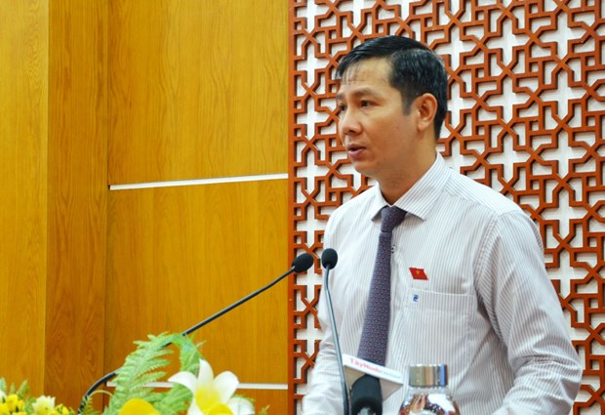

Kết quả, ông Nguyễn Thành Tâm, Phó Bí thư Thường trực Tỉnh ủy - Chủ tịch Hội đồng nhân dân tỉnh được bầu giữ chức Bí thư Tỉnh ủy Tây Ninh khóa X, nhiệm kỳ 2015-2020 với 41/41 phiếu đồng ý.
Ông Nguyễn Thành Tâm, sinh ngày 21/11/1974, quê quán phường Lộc Hưng, thị xã Trảng Bàng, tỉnh Tây Ninh. Trình độ chuyên môn: Cử nhân Kinh tế, Thạc sĩ kinh tế ngành Chính sách công. Trình độ lý luận chính trị: Cử nhân; Đại biểu Quốc hội khóa XII, XIII.
Ông Nguyễn Thành Tâm đã từng giữ các chức vụ như: Bí thư Tỉnh đoàn Tây Ninh; Phó trưởng Đoàn đại biểu Quốc hội đơn vị tỉnh Tây Ninh; Bí thư Huyện ủy Gò Dầu; Phó Bí thư Tỉnh ủy, Chủ tịch Hội đồng nhân dân tỉnh, nhiệm kỳ 2016-2021.
Ban Thường vụ Tỉnh ủy cũng đã thống nhất chỉ định ông Nguyễn Thành Tâm tham gia Ban Chấp hành, Ban Thường vụ, giữ chức Bí thư Đảng ủy Quân sự tỉnh Tây Ninh, nhiệm kỳ 2020-2025.
CHỦ TỊCH UBND TỈNH TÂY NINH

Ngày 28-8, tại kỳ họp thứ 18, các đại biểu HĐND tỉnh Tây Ninh đã bầu chức danh Chủ tịch UBND tỉnh đối với đồng chí Nguyễn Thanh Ngọc, Phó Bí thư Tỉnh ủy Tây Ninh.
Kết quả với số phiếu là 49/51 (vắng hai đại biểu), đạt tỷ lệ 96%, đồng chí Nguyễn Thanh Ngọc đã được bầu vào vị trí Chủ tịch UBND tỉnhTây Ninh.
Đồng chí Nguyễn Thanh Ngọc sinh ngày 28-02-1969, quê quán xã Mỹ Thạnh Bắc, huyện Đức Huệ, tỉnh Long An; trình độ chuyên môn Đại học ngành Luật; trình độ lý luận chính trị: Cao cấp.
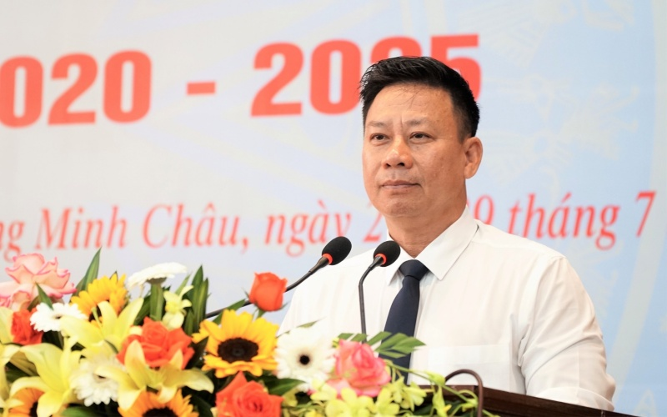

Đồng chí Nguyễn Thanh Ngọc từng trải qua các chức vụ công tác như: Chánh Văn phòng Tỉnh ủy Tây Ninh; Bí thư huyện ủy Trảng Bàng; Phó Chủ tịch Thường trực UBND tỉnh Tây Ninh.
Tháng 5-2020, Ban Bí thư T.Ư Đảng có quyết định chuẩn y đồng chí Nguyễn Thanh Ngọc, Ủy viên Ban Thường vụ Tỉnh ủy, Phó Chủ tịch Thường trực UBND tỉnh Tây Ninh giữ chức Phó Bí thư Tỉnh ủy Tây Ninh, nhiệm kỳ 2015-2020.

TỈNH TÂY NINH CHUẨN BỊ ĐẠI HỘI ĐẢNG NHIỆM KỲ 2020-2025

Chiều 1.9, Đoàn công tác của Ban Tổ chức Trung ương do đồng chí Phạm Minh Chính-Uỷ viên Bộ Chính trị, Bí thư Trung ương Đảng, Trưởng Ban Tổ chức Trung ương làm trưởng đoàn đã có buổi làm việc với Ban Thường vụ Tỉnh uỷ Tây Ninh.
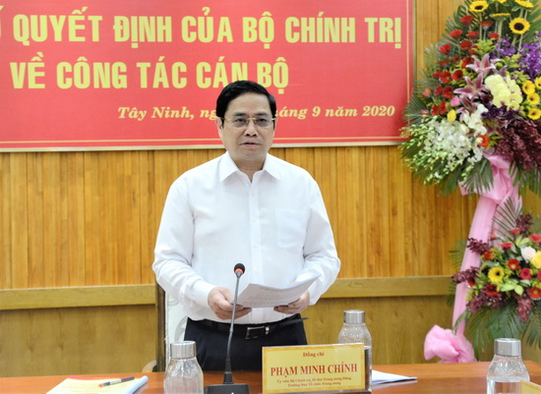

Trưởng Ban Tổ chức Trung ương Phạm Minh Chính phát biểu chỉ đạo buổi làm việc.

Đoàn công tác của Ban Tổ chức Trung ương do đồng chí Phạm Minh Chính-Uỷ viên Bộ Chính trị, Bí thư Trung ương Đảng, Trưởng Ban Tổ chức Trung ương làm trưởng đoàn đã có buổi làm việc với Ban Thường vụ Tỉnh uỷ Tây Ninh về công tác xây dựng Đảng, xây dựng hệ thống chính trị gắn với việc thực hiện các nhiệm vụ phát triển KT-XH, QPAN, đối ngoại của tỉnh; việc thực hiện Chỉ thị 35-CT/TW về Đại hội Đảng bộ các cấp tiến tới Đại hội XIII của Đảng, Chỉ thị 45-CT/TW của Bộ Chính trị về lãnh đạo cuộc bầu cử đại biểu Quốc hội khoá XV và bầu cử đại biểu HĐND các cấp nhiệm kỳ 2021-2026.
Tại buổi làm việc, Bí thư Tỉnh uỷ, Chủ tịch HĐND tỉnh Nguyễn Thành Tâm báo cáo tình hình, kết quả tổ chức Đại hội Đảng bộ cấp trên cơ sở và công tác chuẩn bị Đại hội Đảng bộ tỉnh, nhiệm kỳ 2020-2025.
Theo đó, Đại hội Đảng bộ cấp trên cơ sở của tỉnh đã hoàn thành và kết thúc vào ngày 12.8. Các Đảng bộ trực thuộc Tỉnh uỷ đã thực hiện nghiêm túc Quy chế bầu cử trong Đảng, việc kiểm phiếu được thực hiện bằng máy tính. Hầu hết Đại hội chỉ bầu một lần đủ số lượng cấp uỷ, Ban Thường vụ, Bí thư, Phó Bí thư, UBKT, Chủ nhiệm UBKT và đại biểu đi dự Đại hội đại biểu lần thứ XI Đảng bộ tỉnh.

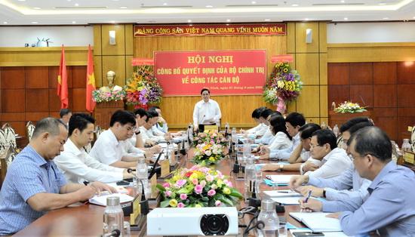
Quang cảnh buổi làm việc.

Chuẩn bị cho Đại hội Đảng bộ tỉnh lần thứ XI, nhiệm kỳ 2020-2025, tỉnh quán triệt nghiêm túc Chỉ thị số 35-CT/TW của Bộ Chính trị, Quy chế bầu cử trong Đảng, các Hướng dẫn của Trung ương.
Nhiệm kỳ qua, việc triển khai thực hiện Nghị quyết Đại hội XII của Đảng, Nghị quyết Đại hội Đảng bộ tỉnh lần thứ X và các chủ trương, nghị quyết của Trung ương và của tỉnh đã đạt được kết quả khá toàn diện. 5/10 chỉ tiêu kinh tế, 6/6 chỉ tiêu môi trường đạt và vượt Nghị quyết; cơ cấu kinh tế của tỉnh chuyển dịch theo hướng tăng tỷ trọng công nghiệp, dịch vụ chiếm 76,9% GRDP, nằm trong nhóm các tỉnh, thành dẫn đầu về điện mặt trời; khuyến khích sản xuất nông nghiệp sạch, công nghệ cao; thương mại, dịch vụ và du lịch khởi sắc.
Thu ngân sách với mức tăng trưởng hằng năm khá cao và bền vững, bình quân 9,9%/năm (vượt Nghị quyết); tổng thu giai đoạn 2016-2020 đạt gần 41.400 tỷ đồng, riêng năm 2020, tuy bị ảnh hưởng nặng nề bởi dịch Covid-19 nhưng cơ bản thu vẫn đạt dự toán.
Tỷ lệ hộ nghèo giảm, còn dưới 1%, không còn hộ nghèo theo chuẩn Trung ương, đời sống vùng nhân dân từng bước được cải thiện, an ninh chính trị, trật tự an toàn xã hội được giữ vững.
Phát biểu tại buổi làm việc, Trưởng Ban Tổ chức Trung ương Phạm Minh Chính yêu cầu, sau khi hoàn thành Đại hội cấp trên cơ sở, Tây Ninh phải tổng kết rút kinh nghiệm để chuẩn bị thật tốt các điều kiện bảo đảm tổ chức thành công Đại hội đại biểu Đảng bộ tỉnh Tây Ninh lần thứ XI, nhiệm kỳ 2020-2025.
Trong đó, báo cáo chính trị phải nêu bật được trọng tâm công tác và vai trò lãnh đạo của Đảng trong việc thực hiện các nhiệm vụ chính trị trọng tâm theo hướng: “Xây dựng Đảng là then chốt, trong đó, công tác cán bộ là then chốt của then chốt; phát triển kinh tế - xã hội là trung tâm; phát triển văn hóa là nền tảng tinh thần của xã hội; giữ vững quốc phòng - an ninh là thường xuyên, trọng yếu và tích cực chủ động hội nhập quốc tế sâu rộng”.
Báo cáo kiểm điểm của Ban Chấp hành phải bám sát quy định về chức năng, nhiệm vụ, quyền hạn, mối quan hệ công tác và quy chế làm việc để kiểm điểm, tránh trùng lặp nội dung với Báo cáo chính trị.

Thảo luận Văn kiện Đại hội cấp trên phải có gợi ý những vấn đề mới, khó, nhạy cảm, những nội dung còn ý kiến khác nhau và bám sát vào tình hình thực tiễn của cơ quan, đơn vị, địa phương.
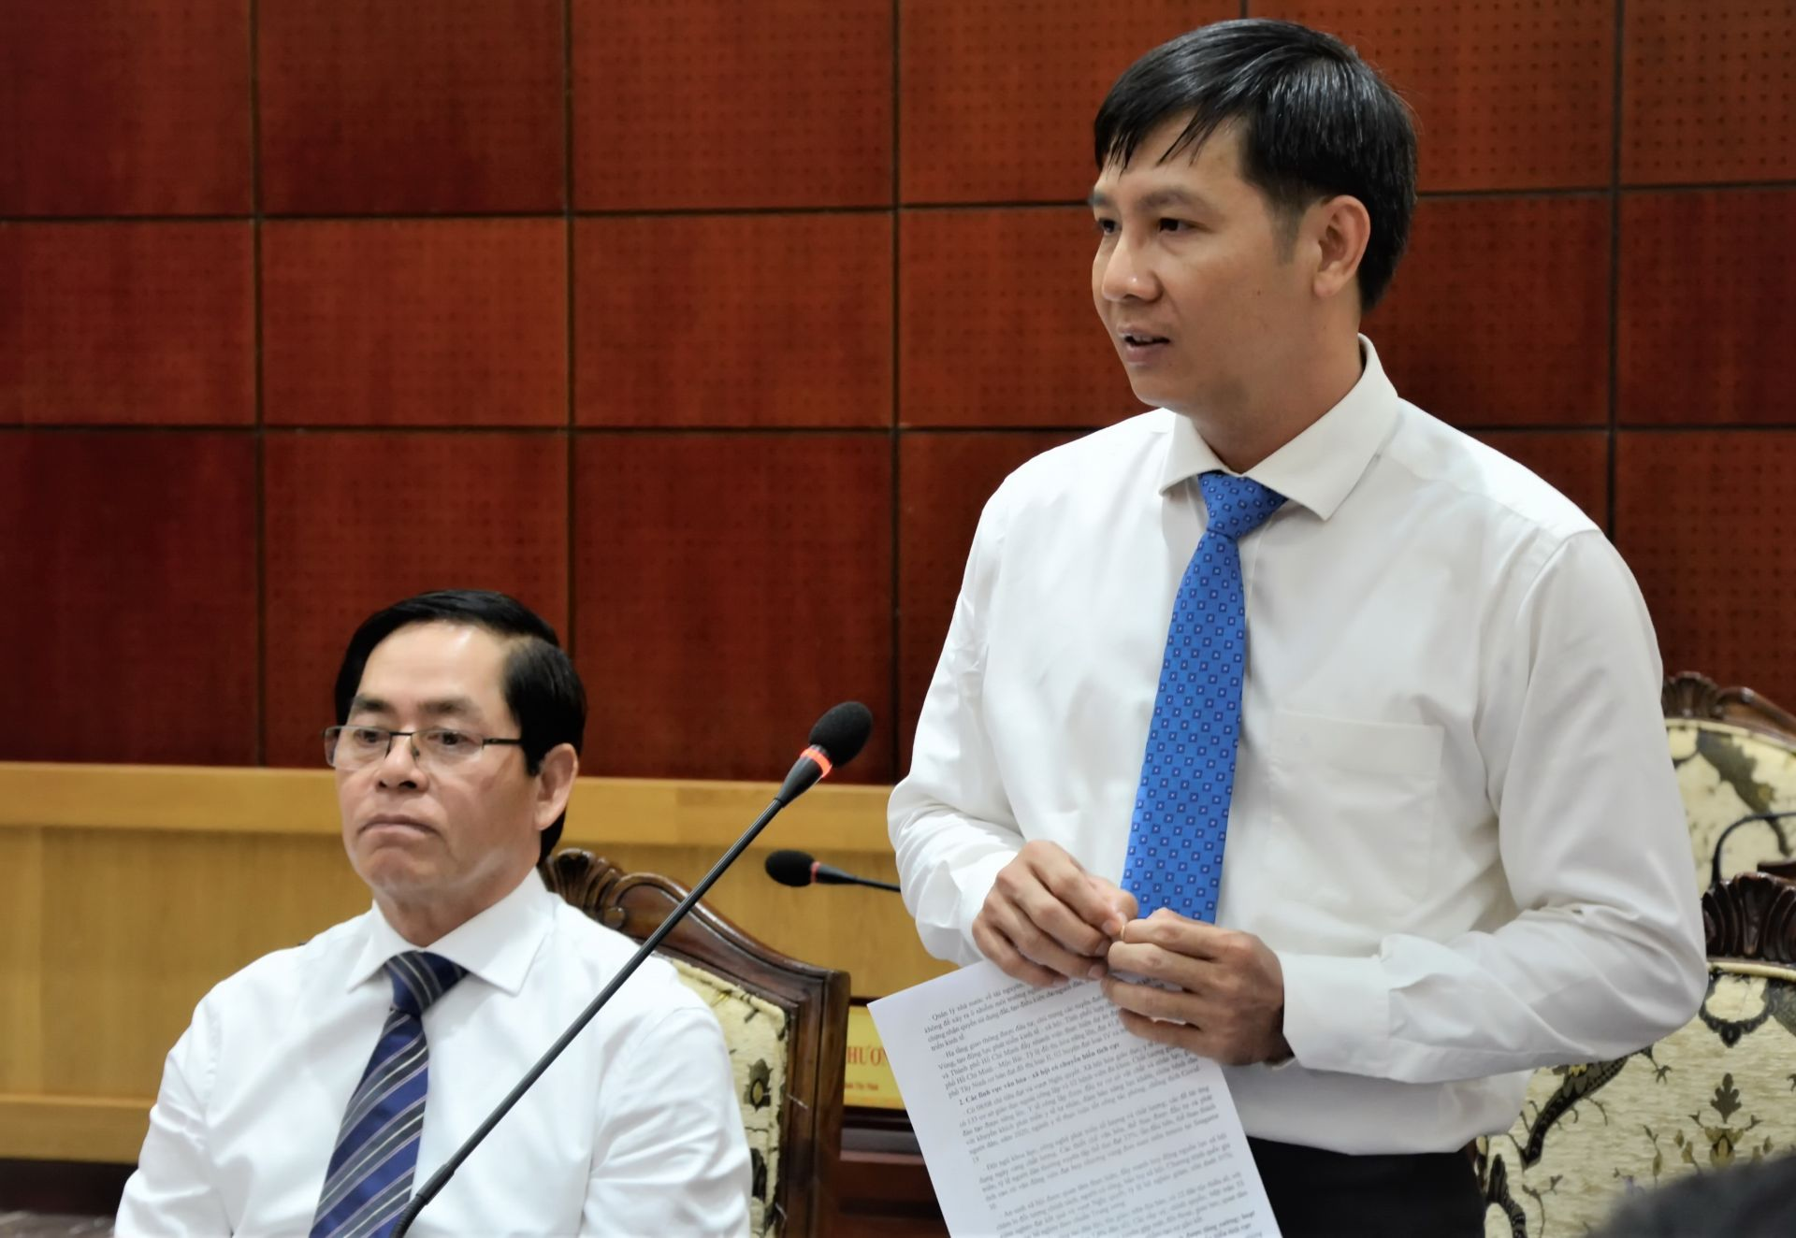
Bí thư Tỉnh uỷ Nguyễn Thành Tâm phát biểu tại buổi làm việc.
Việc chuẩn bị công tác nhân sự cấp uỷ tỉnh nhiệm kỳ 2020-2025 phải với gắn với chuẩn bị nhân sự Đại hội XIII của Đảng và bầu cử đại biểu HĐND các cấp nhiệm kỳ 2021-2026, đại biểu Quốc hội khoá XV. Từng cấp uỷ viên, nhất là người đứng đầu cần đề cao trách nhiệm nêu gương, bảo đảm đúng quy định, thật sự công tâm, trong sáng, dân chủ, khách quan.
Về công tác tuyên truyền Đại hội Đảng cần được đẩy mạnh, có các biện pháp phù hợp, hiệu quả để tuyên truyền về công tác chuẩn bị, tổ chức đại hội Đảng bộ các cấp tiến tới Đại hội XIII của Đảng trong điều kiện tăng cường phòng, chống dịch Covid-19, gắn với Giải báo chí toàn quốc về xây dựng Đảng (Giải Búa Liềm vàng) lần thứ V - năm 2020.
Bên cạnh đó, xử lý tốt các vấn đề liên quan đến khiếu nại, tố cáo, các vấn đề mới nổi về an ninh trật tự, tạo khí thế thi đua sôi nổi, lành mạnh để Đại hội Đảng thực sự là ngày hội của toàn Đảng, toàn dân và toàn quân.

CÔNG TÁC ĐOÀN TRONG TỈNH

Ban Bí thư Trương ương Đoàn TNCS Hồ Chí Minh vừa có quyết định công nhận chị Nguyễn Thị Trúc Mai – Uỷ viên Ban Thường vụ, Trưởng Ban phong trào – Phó Chủ tịch Thường trực Uỷ ban Hội Liên hiệp Thanh niên Việt Nam tỉnh giữ chức Phó Bí thư Tỉnh đoàn.

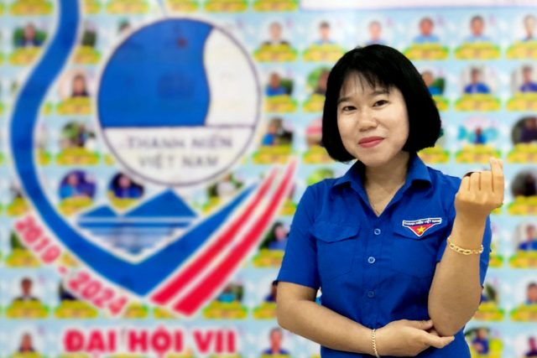

Chị Nguyễn Thị Trúc Mai, tân Phó Bí thư Tỉnh đoàn khoá XIII, nhiệm kỳ 2017-2022.

Ngày 20.8 vừa qua, Ban Bí thư Trương ương Đoàn TNCS Hồ Chí Minh đã có quyết định công nhận chị Nguyễn Thị Trúc Mai – Uỷ viên Ban Thường vụ, Trưởng Ban phong trào Tỉnh đoàn – Phó Chủ tịch Thường trực Uỷ ban Hội Liên hiệp Thanh niên Việt Nam tỉnh giữ chức danh Phó Bí thư Tỉnh đoàn Tây Ninh khoá XIII, nhiệm kỳ 2017-2022. Trước đó, tại kỳ họp Ban Chấp hành Tỉnh đoàn (phiên đột xuất) đã tiến hành bầu chức danh Phó Bí thư Tỉnh đoàn đối với chị Nguyễn Thị Trúc Mai. Kết quả được tín nhiệm, bầu giữ chức danh phó Bí thư Tỉnh đoàn khóa XIII, nhiệm kỳ 2017 – 2022 với tỷ lệ phiếu bầu đạt 100% (27/27 đại biểu có mặt). Dịp này, Hội nghị cũng đã lấy phiếu giới thiệu, lấy phiếu tín nhiệm và biểu quyết bổ sung nhân sự Ban Chấp hành và Ban Thường vụ Tỉnh đoàn Tây Ninh khóa XIII, nhiệm kỳ 2017 – 2022.

Sáng 15.9, Tỉnh đoàn – Cơ quan Thường trực của Ban chỉ đạo thực hiện Chương trình phát triển thanh niên tỉnh Tây Ninh tổ chức Hội nghị tổng kết “Chiến dịch thanh niên tình nguyện năm 2020”.
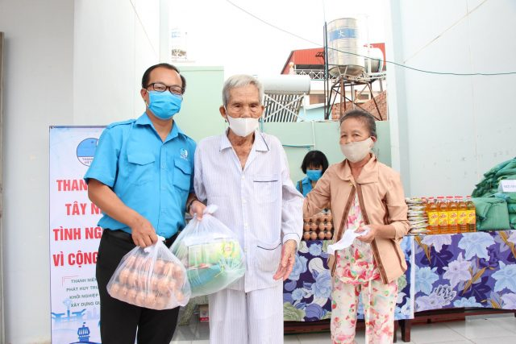
Anh Võ Quốc Khánh, Phó Bí thư Thường trực Tỉnh đoàn tặng quà cho người cao tuổi có hoàn cảnh khó khăn.
Chiến dịch Thanh niên tình nguyện năm 2020 diễn ra trong bối cảnh dịch bệnh Covid-19 tái bùng phát. Tuy nhiên, bằng sự sáng tạo và năng động của tuổi trẻ, chiến dịch Thanh niên tình nguyện năm 2020 đã khép lại với nhiều kết quả khả quan, tạo sức lan toả và niềm tin sâu sắc trong lòng nhân dân.
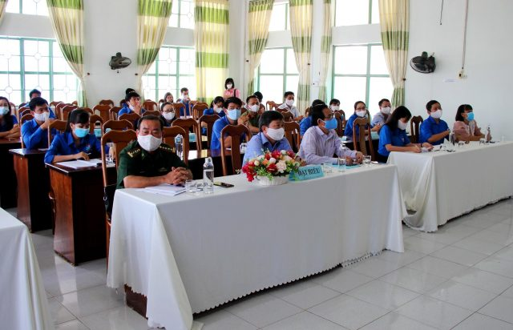
Toàn cảnh Hội nghị tổng kết.
Với chủ đề “Tuổi trẻ Tây Ninh sáng tạo, tình nguyện vì cộng đồng”, chiến dịch diễn ra trọng tâm tại các xã điểm xây dựng nông thôn mới, đô thị văn minh; địa bàn biên giới, khó khăn, làng Thanh niên lập nghiệp…
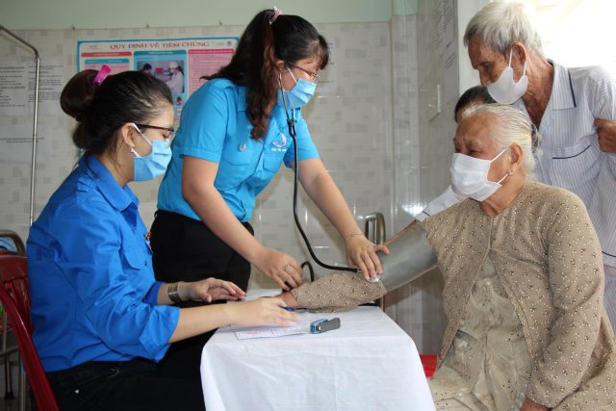
Khám cấp thuốc cho người cao tuổi
Theo đó, hoạt động khởi động Chiến dịch Thanh niên tình nguyện năm 2020 diễn ra sôi nổi, với nhiều phần việc thiết thực có tổng trị giá trên 2,3 tỷ đồng. Cấp tỉnh tổ chức bàn giao 01 cụm trò chơi thiếu nhi; tổ chức khám bệnh, cấp phát thuốc miễn phí và tặng 200 phần quà cho người dân có hoàn cảnh khó khăn trên địa bàn huyện Dương Minh Châu; thi công và bàn giao 01 công trình “Thắp sáng đường tuần tra biên giới bằng đèn năng lượng mặt trời” tại huyện Châu Thành; trao vốn cho 3 dự án khởi nghiệp của thanh niên huyện Tân Châu. Các huyện, thị xã, thành phố cũng đã tổ chức nhiều hoạt động ý nghĩa hưởng ứng chiến dịch.
Kết quả, 7 chỉ tiêu chung đề ra trong chiến dịch đều đạt và vượt, cụ thể: huy động hơn 61.000 đoàn viên, thanh niên tham gia các hoạt động tình nguyện; hỗ trợ gần 6.000 thanh thiếu nhi có hoàn cảnh khó khăn; xây dựng, nâng cấp và xây mới 45 công trình thanh niên; trồng hơn 35.000 cây xanh; tổ chức 18 hoạt động tập huấn; sửa chữa, xây mới 55 căn nhà cho các hộ gia đình khó khăn; sửa chữa 365,4 km, làm mới 29,7 km đường giao thông nông thôn, thắp sáng 6,5 km đường tuần tra biên giới.
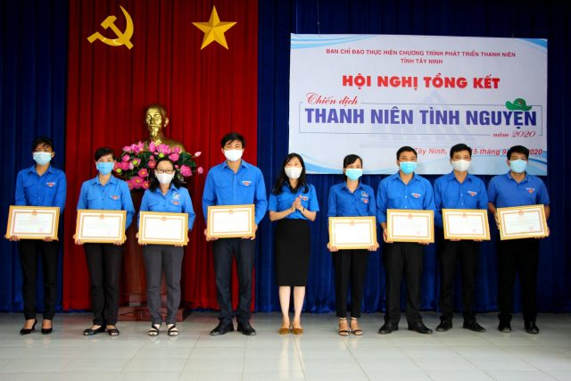
Bí thư Tỉnh đoàn Hoàng Thị Thanh Thuý trao bằng khen cho các tập thể, cá nhân
Các chương trình, chiến dịch gồm: “Mùa hè xanh”, “Hoa phượng đỏ”, “Hành quân xanh”, “Kỳ nghỉ hồng” và “Tiếp sức mùa thi” khép lại với nhiều dấu ấn của tuổi trẻ trong phát huy tinh thần xung kích, tình nguyện vì cộng đồng.
Phát biểu tại hội nghị, Bí thư Tỉnh đoàn Hoàng Thị Thanh Thuý đề nghị thời gian tới, các đơn vị tiếp tục làm tốt vai trò tham mưu, kiện toàn Ban chỉ đạo thực hiện chương trình phát triển thanh niên các cấp; phát huy các đội hình tình nguyện chuyên và tình nguyện tại chỗ; nỗ lực lôi cuốn người dân, cộng đồng cùng tham gia vào chiến dịch tình nguyện của thanh niên để đảm bảo tính bền vững; chú trọng xây dựng tổ chức Đoàn, Hội…
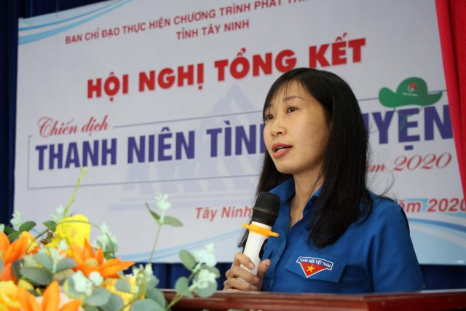
Bí thư Tỉnh đoàn Hoàng Thị Thanh Thuý phát biểu
Dịp này, UBND tỉnh tặng bằng khen cho 22 tập thể và 23 cá nhân có thành tích xuất sắc trong tổ chức, thực hiện Chiến dịch Thanh niên tình nguyện hè năm 2020; bằng khen cho gia đình nuôi quân tiêu biểu. Tỉnh đoàn tặng bằng khen cho 19 tập thể và 14 cá nhân.
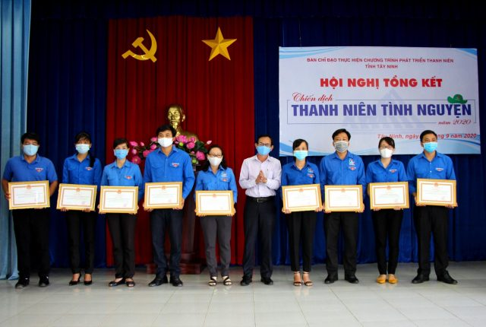
Trao bằng khen của Chủ tịch UBND tỉnh cho các tập thể, cá nhân

BÀI HÁT THANH NIÊN

Lời bài hát: Hành Trình Tuổi Hai Mươi
Tác giả: Nguyễn Văn Hiên
Hành trình tuổi hai mươi chúng ta vẫn còn nhớ
Một đoạn đường chông gai hiến dâng cho ngày nay
Hành trình tuổi hai mươi qua núi cao sông dài
Từ mọi miền quê hương về đây chung bài ca.

Băng qua Trường Sơn, cát trắng biển xanh
Băng qua Phước Long còn in dấu chân hùng anh
Về tây nguyên xanh lòng vui như mở hội
Tuổi hai mươi đẹp sao ước mơ xanh.

Hành trình tuổi hai mươi tiếng quê hương vọng mãi
Sài Gòn ngày ba mươi, Bắc Nam chung bài ca
Hành trình tuổi hai mươi theo bước chân anh hùng
Từ mọi miền quê xa xôi về đây chung bài ca.

Đi trong tình yêu, đất nước đẹp tươi
Đi trong tiếng ca, tuổi xuân góp tay dựng xây
Về Tây Nguyên xanh lòng vui như mở hội
Tuổi hai mươi đẹp sao ước mơ xanh.

